Квест-игра
Для среднего дошкольного возраста

Цель: Создание условий для развития познавательных способностей детей в процессе игры и формирование самостоятельности и инициативы в различных видах деятельности.
Задачи:
3.Развивать пространственные ориентировки через умение ориентироваться на территории ДОУ;
4.Развивать ловкость, сообразительность;
5.Формировать социально-коммуникативные навыки – сотрудничества и доброжелательности;
6.Воспитывать детей в духе патриотизма, любви к Родине.

Предварительная работа: Рассматривание иллюстраций, фотографий на тему: «Великая Отечественная Война». Чтение стихотворений, художественной литературы. Рисование, лепка на тему: «Был трудный бой». Разучивание песен.

Оборудование: солдатское письмо, конверты с заданиями, план детской площадки, разрезанный на 4 части, три звезды, колеса, обручи – 5 шт., веревка, кегли и шары, пластиковая бутылка.

Ход:
Дети с воспитателем открывают письмо и читают.
В-ль.: Я сейчас вам его зачитаю названием "План действий"
ПРИКАЗ "О выполнении боевого задания":
1. Найти и доставить в штаб три красных звезды.
2.Обнаружить и уничтожить вражеские объекты.
3. Вернуться в полном составе (без потерь) в расположение части.
Найти звезды поможет вам карта».
В конверте находится одна часть карты. Другие три части спрятаны и вы получите их после выполнения заданий.
В-ль.: Разведка донесла , что звезды спрятаны на нашей площадке.
Ребята, нас с вами много и если мы пойдем выполнять задание все вместе, то враг нас может заметить. Как вы думаете, что надо сделать, чтобы стать менее заметными для врага? ( Идти тихо, не бежать, говорить шепотом).

В-ль.: Отправляемся в путь. Впереди нас ждет много препятствий и заданий.

Задание № 1. Разминирование дороги. Следочки с цифрами
Следочки с цифрами разбросанные в россыпную , дети собирают цифры по порядку и проходят по следочкам по очереди.
Чтобы след кусочек карты получить отгадайте загадку?
Топко здесь и много моха,
Ходить людям неохота,
Потому что здесь..(Болото)
Получают следующую часть карты.
Задание №2. Перейди через болот дорожки здоровья .
Отгадай загадку для следующего кусочка карты
Будешь ты бежать и идти
Ну ,а тут нужно …Проползти
После выполнения задания дети получают часть карты
Задание 3 «В тыл к врагу» препятствия с конусами и палками проползти
Чтобы проникнуть на вражескую территорию необходимо проползти под препятствием и не задеть его.

После выполнение задание дети получает еще кусочек карты

Задание №4 «Переправа» обручи
Ребятам необходимо как можно быстрее припрыгать через все 5 обручей на двух ногах, при этом их не задеть.

Отгадайте загадку
Хоть зовут меня ручная,
Но характер колкий.
Будет помнить навсегда,
Враг мои осколки. (граната)

Задание №5 «Уничтожение объектов противника» метание в подвесную цель (самолет)
Отгадай загадку
Во дворе стоит грибок,
А под ним лежит песок,
Из него любой ребенок
Испечет вам пирожок! (Песочница с конструктором)
После выполнения задания дети получают часть карты
Задание № 6 Дети направляются к песочнице с конструктором и ищут следующую подсказку .

Задание № 7 Найди в тазике с конструктором бумагой спрятан мешочек с картой .
«Соедините все части карты и узнай место, где спрятана звезда»
Игра заканчивается и команда со звездами возвращается в группу , где обнаруживают звезду в группе.

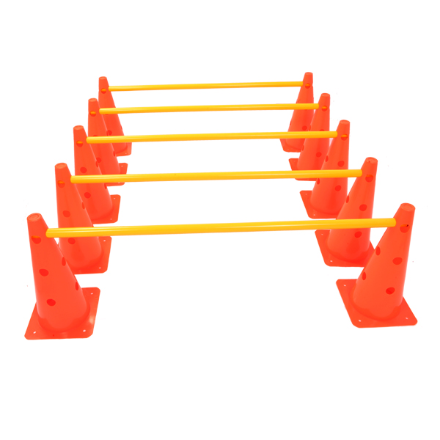
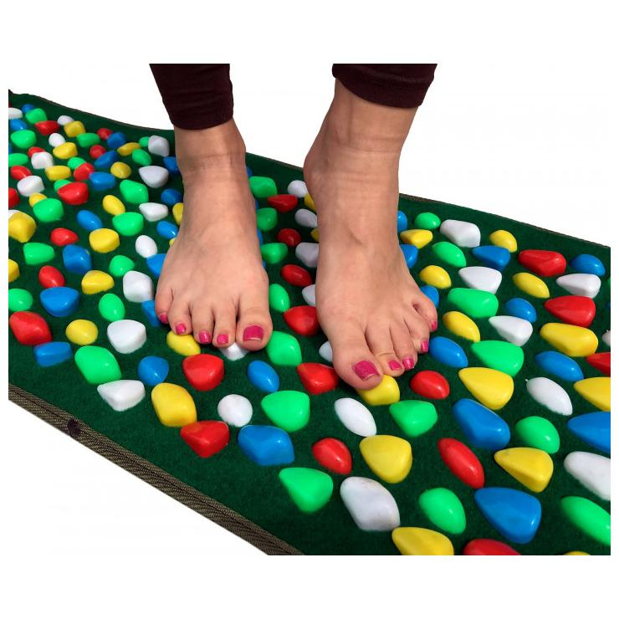
6
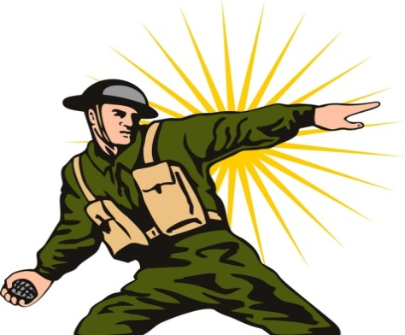
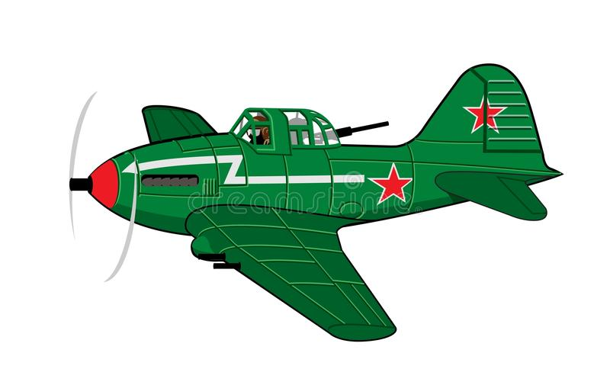
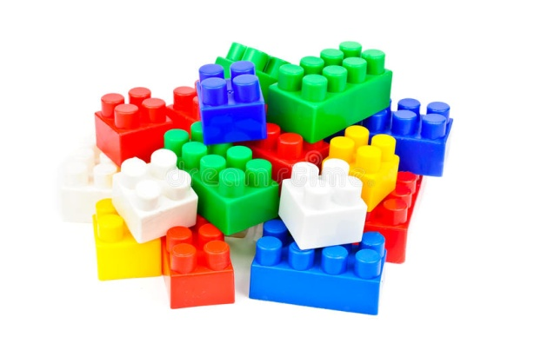
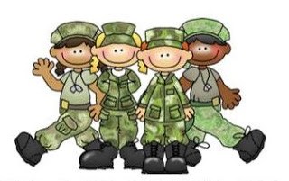
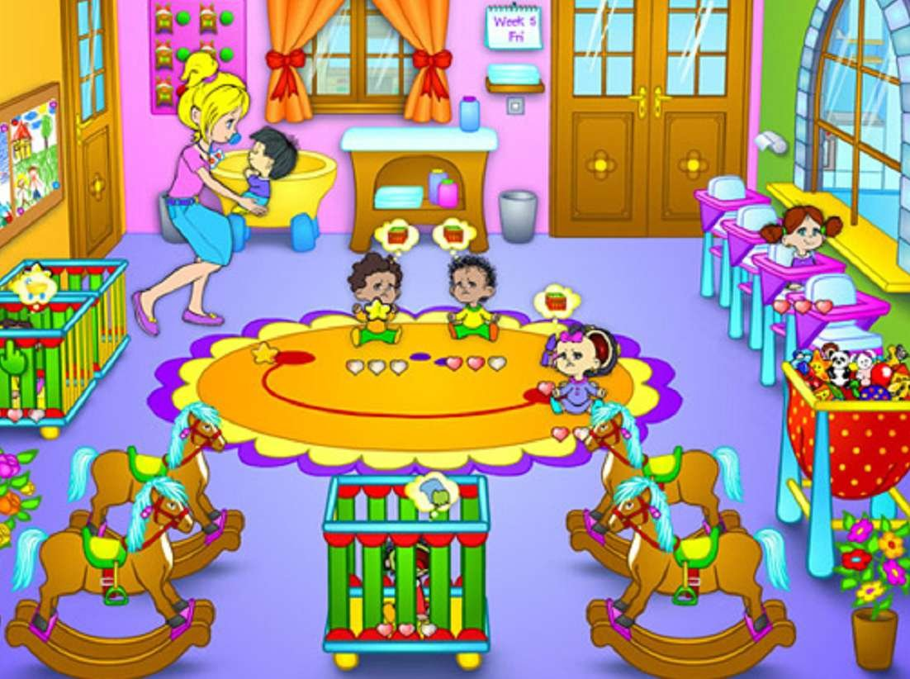
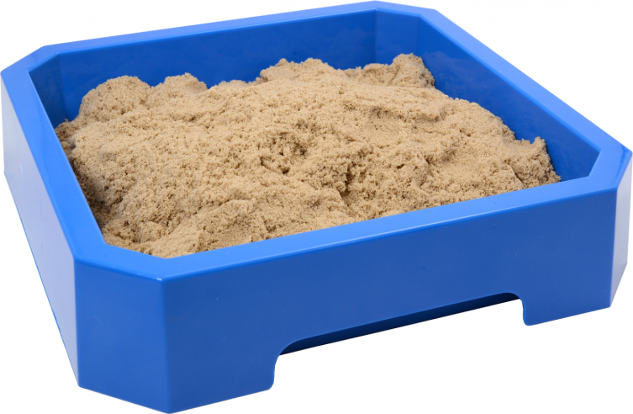
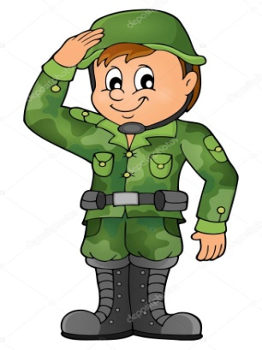
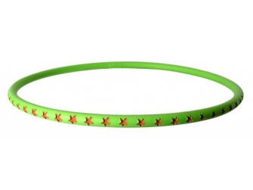
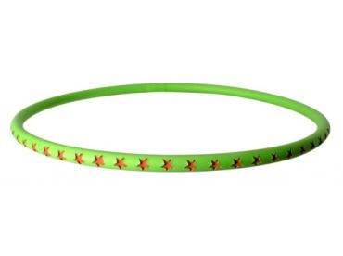
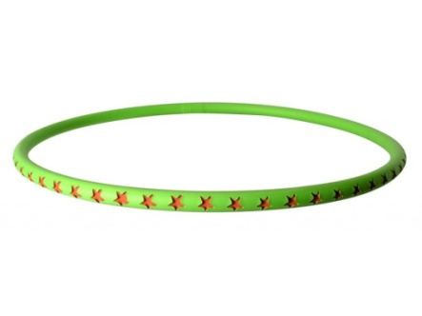
5
4
7
6
5
3
1
2

